
迈创日新Mcrx
显示控制一体化产品解决方案提供商

液
晶
拼
接
显
示
单
元

<<使 用 说 明 书>>

深圳迈创日新科技有限公司
http://www.maicrx.com
注：在使用本产品前，请仔细阅读本说明书，并请妥善保管！

目录
一、产品概述 3
大屏显示系统拓扑图 3
二、使用说明 4
2.1、使用要求： 4
2.2、设备搬运： 4
2.3、设备安装： 4
2.4、使用环境： 5
2.5、工作电源： 5
2.6、线缆布置： 5
2.7、设备散热： 5
2.8、维修： 5
2.9、其它注意事项： 5
三、装箱说明 6
四、接口参数说明 6
五、拼接单元连接示意图 7
5.1、屏幕墙拼接组成框图(例2X2) 7
5.2、信号及控制线连接说明： 7
六、安装方式 8
七、PC端大屏控制软件 9
7.1、计算机硬件配置要求： 9
7.2、计算机系统版本要求： 9
7.3、拷贝控制软件： 9
7.4、安装USB转RS232串口： 10
7.5、运行控制软件： 10
7.6、通讯设置： 11
7.7、矩阵设置： 11
7.8、检查屏幕是否受控： 12
7.9、设置拼接屏规模： 12
7.10、设置屏幕ID: 12
7.11、切换信号源： 13
7.12、矩阵输入通道： 14
7.13、预案管理： 15
7.14、图像调整： 15
八、常见故障处理 16

一、产品概述
迈创日新生产的液晶拼接显示单元，是继NB、PC及TV之后的第四代LCD产品，既可以单独作为显示器使用、也可以拼接成超大屏幕使用。它将最卓越的液晶显示技术、嵌入式硬件拼接技术、多屏图像处理技术、信号切换技术等合为一体。结合迈创日新强大的研发能力和先进的设计理念，根据不同用户的需求，可以实现横屏显示、竖屏显示、单屏分割显示、单屏独立显示、任意组合显示、全屏拼接显示、跨屏漫游、缩放拉伸等百变显示功能，并支持各种显示预案的设置和运行，全高清数字信号实时处理，形成一个具有高亮度、高清晰度、低功耗、长寿命的大屏拼接显示系统。广泛应用于城市应急、公安、消防、安监、卫生、环保、民防、气象、教育、商务等诸多领域。
大屏显示系统拓扑图
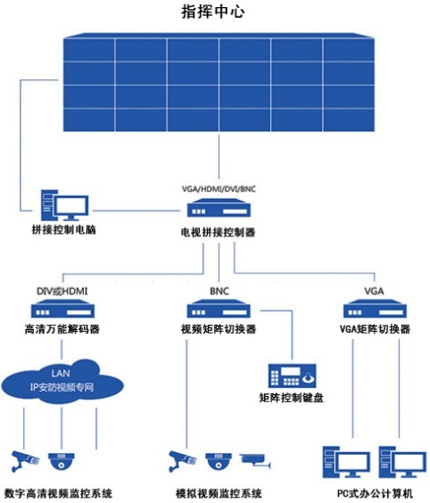
备注：大屏显示系统构成原理，此方案仅供参考，具体以实际项目为准；

二、使用说明
2.1、使用要求：
不要将本设备暴露在潮湿、雨、沙地或温度过高的地方，应置于通风干燥无强烈震动
的地方。考虑受环境光线的影响可能会导致显示效果变差，室外自然光和室内灯光不宜过
强，在布置显示环境时应注意以下几点：
1）、 安置窗帘，避免室外光线照射到大屏幕上；
2）、 如屏幕上方或近处有光源，在使用时需将其关闭；
3）、 控制室的墙壁、地板、天花板不应使用易反光材料；
4）、 制冷空调出风口不能正对着屏幕；
5）、 为了延长设备使用寿命，每天使用时间以不超过12个小时为宜；

2.2、设备搬运：

液晶拼接显示单元属于高精密玻璃制品，要做到轻拿轻放，严防任何方式的扭转、碰撞、挤压屏体，因为这会造成屏幕表面玻璃损坏，甚至破裂无法使用。
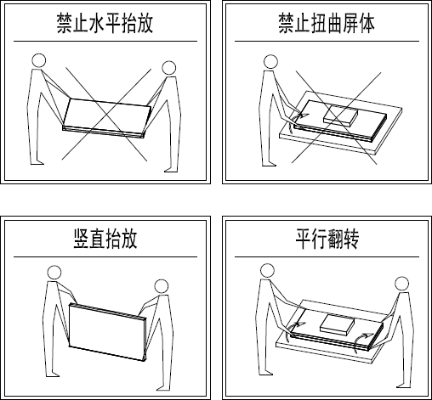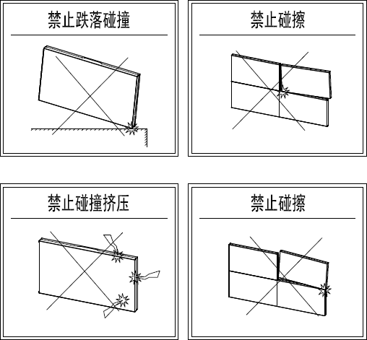
2.3、设备安装：
为保证产品的安全可靠性，建议使用厂家配套或者推荐的结构产品，安装应由有经验的专业人员进行安装，以免造成安全隐患。单元之间严禁出现相互压迫、挤压现象，确保安装完毕的拼接单元之间留有0.3mm～0.7mm的安全间隙（相当于1~2张名片的厚度），防止因为重力下沉或热胀冷缩造成的单元之间的挤压。
2.4、使用环境：
本设备存放环境温度为-20～50℃,使用环境温度为0～35℃。若超过此范围，可能对本设备造成永久性损伤。设备工作的环境要注意防尘、防潮，尤其要防止液体浸泡和溅入设备内部。

2.5、工作电源：
为确保您和设备的安全，禁止带电工作！请使用带保护地的单相三线制AC110V-240V标准市电，并确保整个工程系统使用同一保护地。

2.6、线缆布置：
布置线缆时不能出现扭折、打结、紧绷的现象，防止出现漏电或短路等危险；插拔信号线时设备需要断电，以免造成损坏；强弱电要分开走线，避免出现信号受到强电干扰。

2.7、设备散热：
不要堵塞后壳散热孔，以免热量积聚，防止设备损坏或造成火灾等危险；空调不宜正面吹中屏幕，防止空调水气侵入屏幕。

2.8、维修：
为防止电击危险，不要擅自打开机壳。 所有的维修工作应由专业维修人员完成，未经培训不要尝试自己维修设备。

2.9、其它注意事项：
1）、 安装地面、墙面要稳固牢靠；
2）、 避免屏幕表面、边框受到挤压；
3）、 避免屏幕周边有较强烈的震动；
4）、 屏幕如果靠窗要关好窗户，防止雨水溅入；
5）、 清洁屏幕时要戴上干净手套，以免留下指纹印迹，并且尽可能的取下身上饰件如: 戒指，笔，手表等。

三、装箱说明
开箱检查并确认货物是否齐全？
- 液晶拼接显示单元
- 说明书
- 保修卡
- 合格证
- USB转RS-232
- RS-232转RJ45

四、接口参数说明
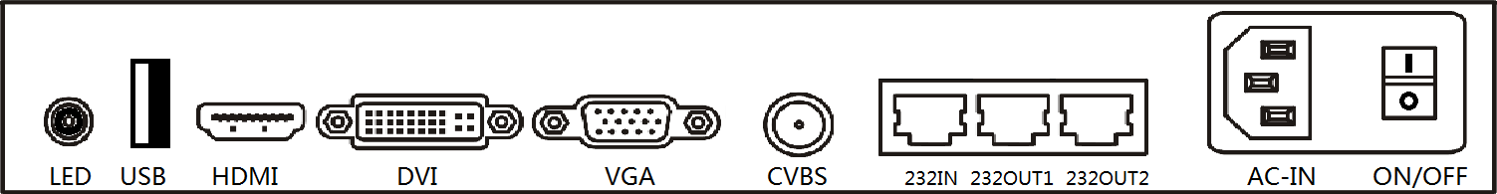
LED | 屏幕指示灯，待机状态为橘红色，开机状态为绿色，升级时闪烁；
USB | USB2.0,屏幕升级用途；
HDMI | 最高支持1920*1080分辨率；
DVI | 最高支持1920*1080分辨率；
VGA | 最高支持1920*1080分辨率；
CVBS | BNC接口，支持PAL制式和NTSC制式；
232IN | 控制线输入，RS232协议；
232OUT1 | 控制线输出，RS232协议；
232OUT2 | 控制线输出，RS232协议；
AC-IN | 交流电输入，AC110-240V；
ON/OFF | AC开关，I为开，O为关;
五、拼接单元连接示意图
5.1、屏幕墙拼接组成框图(例2X2)
拼接单元 1.1
AC
220
屏
幕
1
信号输入
RS232
IN
RS232
OUT

拼接单元 1-1
AC 220
屏
幕
2
信号输入
RS232
IN
RS232
OUT
拼接单元 2.1
AC 220
屏
幕
3
信号输入
RS232
IN
RS232
OUT
拼接单元 2.2
AC 220
屏
幕
4
信号输入
RS232
IN
RS232
OUT
PC RS232
备注：以2*2为例，具体以项目配置为准；

5.2、信号及控制线连接说明：
依次将信号线接入拼接单元，将主控电脑的RS232输出用网线接入任意一张拼接单元的RS232输入口，使用串联法将所有屏幕串联起来。
注：1输出接2输入，2输出接3输入……（上一块屏幕的输出接下一块屏幕的输入）依此类推，直至串联所有的屏幕，即可完成大屏控制线的连接。
六、安装方式

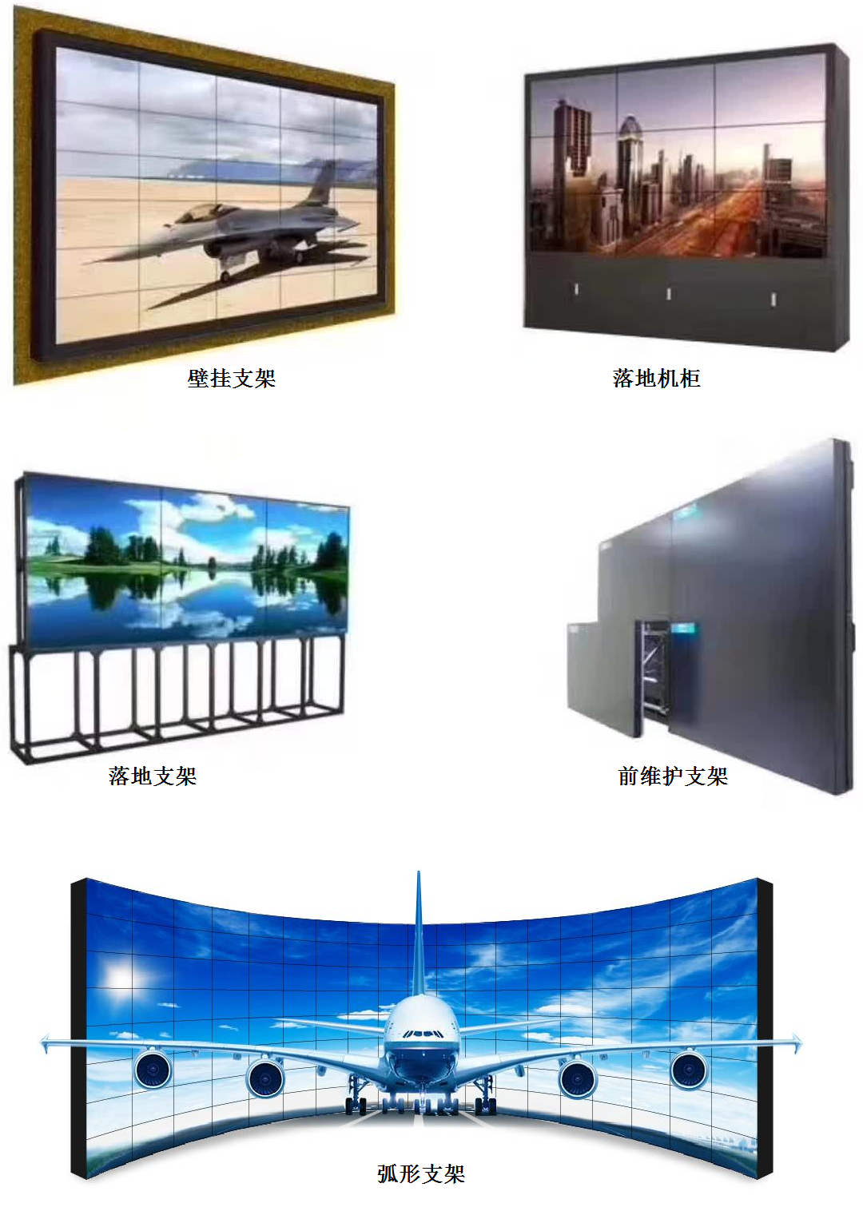
七、PC端大屏控制软件

7.1、计算机硬件配置要求：
配置 | 最低配置
中央处理器 | 奔腾133Mhz
内存 | 128MB RAM
显示器 | 1024×768分辨率显示设备
硬盘驱动器 | 150MB可用硬盘空间
输入设备 | Microsoft兼容的鼠标和键盘  （标准的RS232通讯接口，可用USB转出）

7.2、计算机系统版本要求：
支持系统 | 备注
Windows XP | 32/64bit
Windows 7 | 32/64bit
Windows 8 | 32/64bit
Windows 10 | 32/64bit
NET框架 | 计算机系统必须带有  NET Framework_4.0或以上的版本。

7.3、拷贝控制软件：
解压“迈创日新-大屏拼接显示系统-V6.8”,并备份到非C盘区和桌面（如下图所示）；带显示器图标的“迈创日新-大屏拼接显示系统-V6.8”为控制软件应用程序，右键并建立桌面快捷方式；若首次运行软件失败，请安装“软件运行插件”！
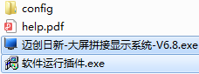

7.4、安装USB转RS232串口：

7.4.1、安装串口驱动，由供应商提供；

7.4.2、进入设备管理器，查看已连接至电脑的USB转RS232串口的属性，连接屏幕的串口为COM3，在控制软件设置时也应勾选为COM3；同理，连接矩阵的串口也是一样设置；

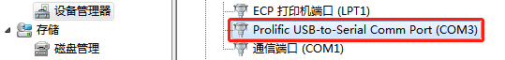

7.5、运行控制软件：
软件初始主界面是普通用户界面，从普通用户切换到超级用户，点击主界面左下角的“超级用户”，弹出“输入密码”窗口，密码为“123321”，点击“确定”按钮或者按键盘“Enter”键，便可进入超级用户界面。超级用户主界面主要由9部分组成：
1.标题栏 | 2.菜单栏 | 3.工具栏
4.矩阵输入控制区 | 5.屏幕操作区 | 6.附加功能栏
7.用户状态栏 | 8.命令提示栏 | 9.连接状态栏

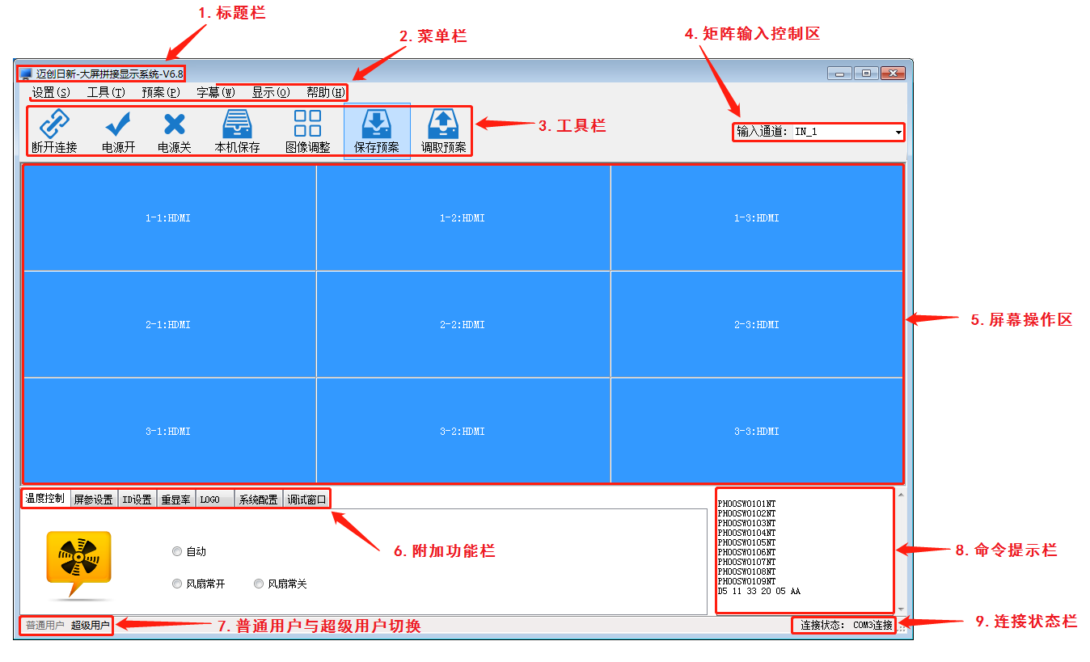
7.6、通讯设置：
7.6.1、在打开连接前，请先进行通讯设置，在打开连接后，不能进行通讯设置。在软件主界面的菜单栏点击“设置”/“通讯设置”，进入“通讯设置”界面，内容包括：网络连接设置，串口连接设置，矩阵联动设置。注：屏幕只支持串口连接！
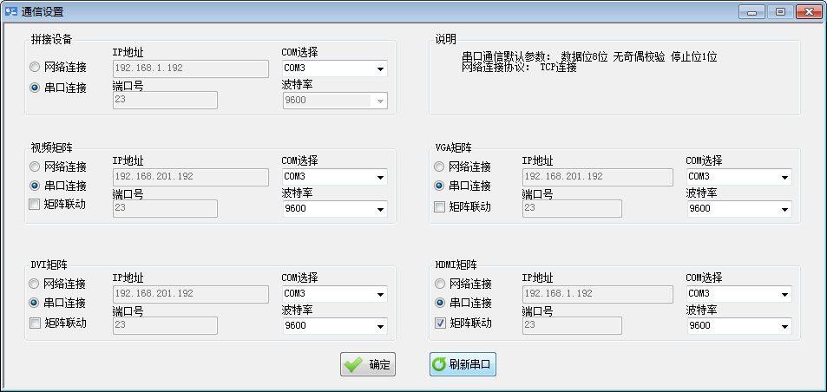
7.6.2、选对屏幕相应的串口，如需要矩阵联动则请勾选，再点击“确定”，然后再点击，并查看软件右下角的连接状态，检查连接是否成功。

7.7、矩阵设置：
在打开连接前，先进行矩阵设置，在打开连接后，不能进行矩阵设置。在软件主界面的菜单栏点击“设置”/“矩阵设置”，进入矩阵设置界面，选中相应的矩阵协议，如下图所示。
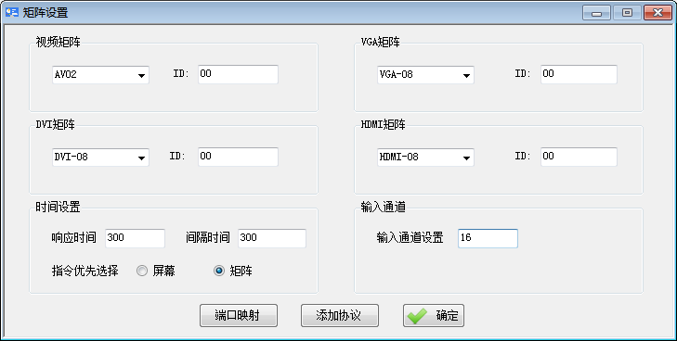
7.8、检查屏幕是否受控：
点击“电源关”和“电源开”，受控请继续操作，不受控请按以下步骤逐步排查：
- 串口驱动有无安装好？
- 串口线功能是否正常？
- 串口线连接是否正确？
- 串口设置是否正确？

7.9、设置拼接屏规模：
点击“设置”/“拼接设置”，设置拼接屏的规模，如下图所示。
- 行列设置：键盘输入行数和列数，点击确定按钮。
- 自由模式：选中“自由模式”，单元格的宽和高可以随意改动。
- 固定模式：选中“固定模式”，单元格的宽和高固定不变，推荐使用“固定模式”。
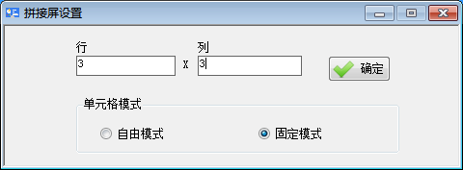

7.10、设置屏幕ID:
7.10.1、在软件左下角，点击“ID设置”弹出对话框，如下图所示。
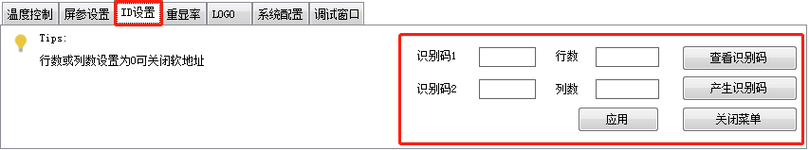
7.10.2、首先点击“产生识别码”，所有屏幕均会弹出一个如下图的信息框：
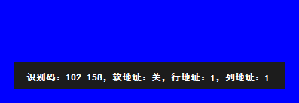
注：出厂初始软件地址均为“关”，
ID识别码均为1行1列
- 102为识别码1，代表行数识别码
- 158为识别码2，代表列数识别码
7.10.3、根据软件界面的提示来规定屏幕ID，如下图所示：
屏幕ID计算规则：
行数从上到下，列数从左到右
- 1-1代表1行1列
- 2-2代表2行2列
- 3-3代表3行3列

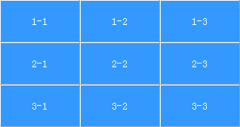
7.10.4、如3行3列的屏幕识别码为102-158，软件的填写方法应如下左图所示，然后再点“应用”就可以完成屏幕ID设置。软地址为“开”状态则为设置成功，如下右图所示：
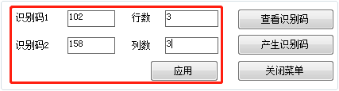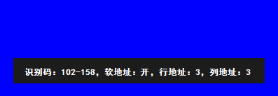

7.11、切换信号源：
通过鼠标左键拖拉选中所有屏幕，右键并切换需要的信号源格式，此时选中的屏幕会自动完成拼接，如不需要拼接，则选择“单元显示”；
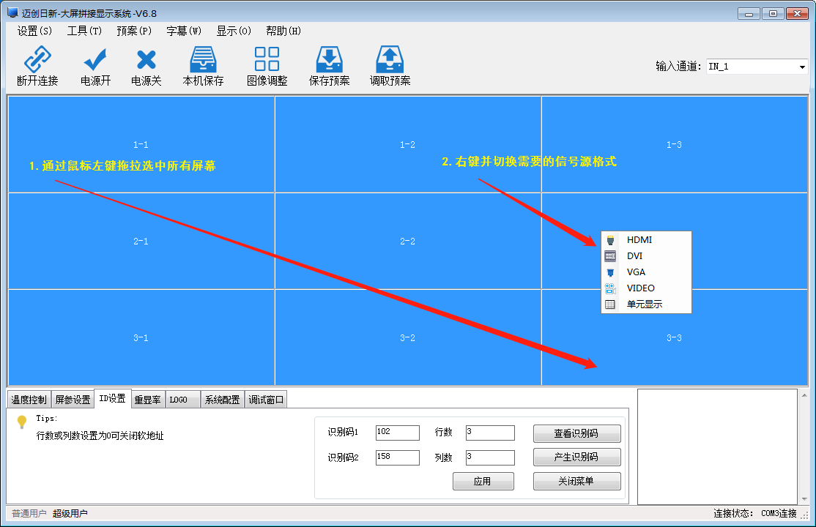
7.12、矩阵输入通道：
7.12.1、在软件主界面右上角为“矩阵输入通道”切换功能栏，切换步骤如下：
- 鼠标左键选中需要操作的屏幕；
- 选中需要切换的输入通道；
- 根据矩阵类型，右键弹出信号格式菜单，左键选中相应的信号矩阵（如切换HDMI矩阵则请HDMI，切换DVI矩阵则先DVI）；
注：选中的屏幕在切换输入通道后，屏幕会自动完成拼接，如不需要则右键选择单元显示；
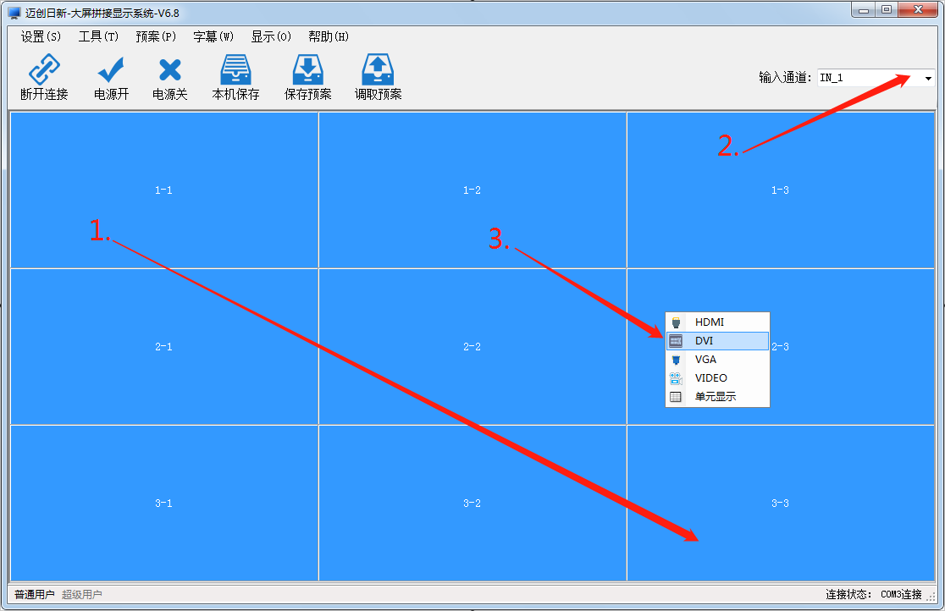

7.12.2、每个“输入通道”均可自定义重命名，左键选中输入通道，右键弹出重命名对话框，如下图所示。最高支持10个字符，满足用户需求。
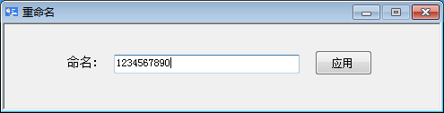

7.13、预案管理：
- “菜单栏”上的“预案”有3个功能：1.保存预案、2.调取预案、3.预案轮巡；
- 工具栏有“保存预案”和“调取预案”2个快捷键，操作更为直观简便；
- 支持多达16个预案，预案轮巡间隔时间可自定义，单位为秒；
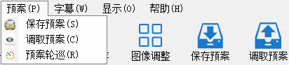
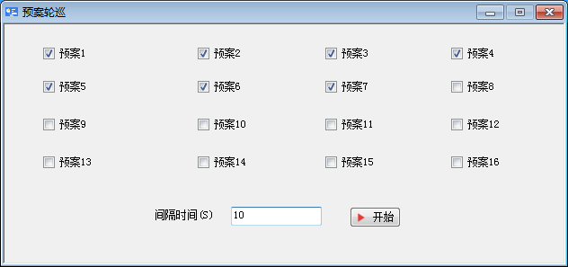

7.14、图像调整：
工具栏的“图像调整”，需要超级用户才可以使用此功能，支持色彩调整，VGA微调,背光亮度调节，调整范围是当前操作区所选坐标单元区域，如下图所示。
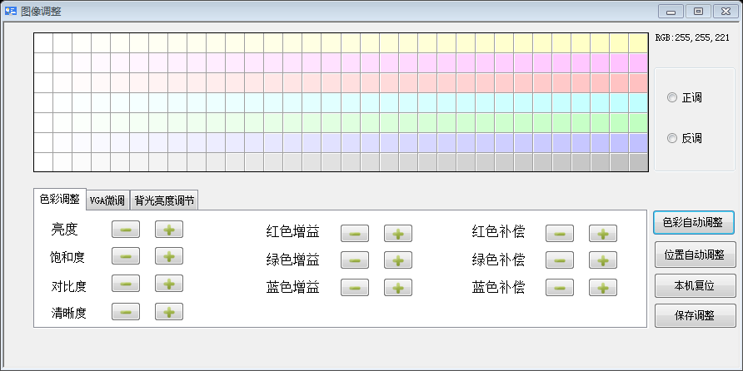

八、常见故障处理
当本设备发生故障时，请立即切断电源，不要试图拆机进行维修，可能会造成产品进一步损坏或伤害到自身安全。可按以下步骤进行排除，仍不能解决请与当地经销商或厂家的专业维修人员联系。未经厂家授权，用户自行维修过的产品，均不在公司保修范围内。
现象 | 处理方法
不开机  （黑屏） | 1.观察AC开关指示灯是否亮起？  2.检查电源线、插排有无接好？  3.保险丝有无烧毁？  4.内置AC连接线有无松动？  5.开机状态为绿灯，待机状态为橘红灯？
屏幕不受控 | - 检查软件的端口设置是否正确？  - 检查串口线是否有损坏，与PC的接口是否接触良好？  - 检查PC的串口是否有问题，可换一台PC测试。  - 单元的地址是否设置正确，参见地址设置。
无显示  （蓝屏） | 现象一：全部蓝屏判断方法：  1.检查屏幕信号源格式是否对应？  2.检查分配器、矩阵、处理器是否已上电工作？  3.检查输送到图像处理设备的信号线有无连接好？  4.检查信号线及设备接口是否有损坏？  5.尝试信号直通大屏，不经过任何图像处理设备；  6.检查信号线是否过长？（超过15米需加放大器）  现象二：个别屏幕蓝屏判断方法：  举例：如仅有5号屏为蓝屏，可先与旁边正常显示的6号屏对调信号线，若5号屏显示正常，6号屏反过来为蓝屏，则可判断为是5号信号线的问题；若5号屏还是蓝屏，6号屏显示正常，可判断为5号信号线正常，则问题归于为主板输入口的问题。

